Получение и изучение физико-химических свойств фармацевтической субстанции «Димегин» и её производных
Лелюхова А.А., Пухова А.С.
Студент, 1 курс магистратуры
РТУ МИРЭА, Институт тонких химических технологий им. М.В. Ломоносова, Москва, Россия
E-mail: leluyhovaa@gmail.com
Злокачественные новообразования остаются одной из ведущих причин смертности в мире, занимая второе место после сердечно-сосудистых заболеваний. В связи с этим разработка эффективных и безопасных методов ранней диагностики и терапии приобретает особую актуальность. Наряду с традиционными подходами лечения перспективным направлением является фотодинамическая терапия (ФДТ). Эффективная реализация данного подхода требует создания фотосенсибилизаторов с улучшенными фармакокинетическими и туморотропными характеристиками [1].
Большой интерес вызывают природные порфирины. Среди них выделяют «Димегин» (2,4-ди(1-метоксиэтил)-дейтеропорфирина-IX динатриевая соль) – он обладает высокой тропностью к опухолевым клеткам и антимикробной активностью. Амфифильная структура «Димегина» также играет важную роль в растворимости и эффективности препарата. Однако при индивидуальном использовании «Димегина» наблюдаются побочные эффекты, характерные для фотосенсибилизаторов порфиринового ряда.
Перспективным направлением модификации природных порфиринов является получение их металлокомплексов, характеризующихся пониженной фототоксичностью; а в случае лантанидов – люминесценцией в ближней инфракрасной области спектра, что расширяет их диагностический потенциал.
В рамках данной работы был оптимизирован синтез «Димегина», изучены физико-химические свойства для дальнейшего преодоления его отрицательного воздействия при использовании в ФДТ. Был разработан синтез Ga-комплекса «Димегина», поскольку галлий обладает низкой токсичностью, а также схожесть химического строения с железом способствует его распознаванию клетками. Наряду с классическими методами анализа, структура металлокомплекса была охарактеризована методом рентгенофотоэлектронной спектроскопии. При сравнении спектров «Димегина» и его металлокомплекса были выявлены пики галлия и изменение в картине азота, что говорит об образовании связей с металлом. Далее будут проведены биологические исследования in vitro, направленные на изучение темновой и фотоиндуцированной цитотоксичности.
Также был получен Yb-комплекс «Димегина», как перспективный фотосенсибилизатор для люминесцентной диагностики рака, и исследованы его спектрально-люминесцентные свойства.
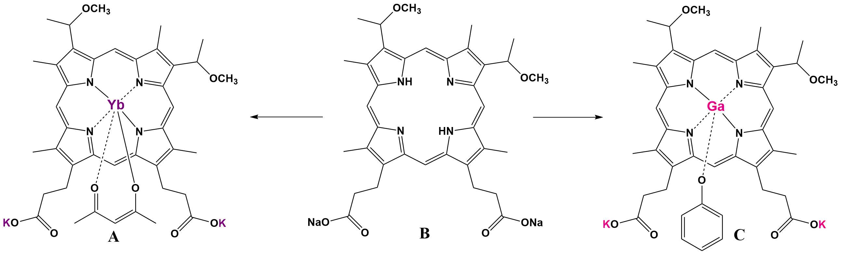
Рис. 1. Структуры соединений: A – Yb-комплекс; B – «Димегин»; C – Ga-комплекс
Работа выполнена при поддержке Министерства науки и высшего образования Российской Федерации (FSFZ-2024-0013).
Литература
1. Algorri J.F., López-Higuera J.M., Rodríguez-Cobo L. Advanced light source technologies for photodynamic therapy of skin cancer lesions // Pharmaceutics. 2023. Vol. 15. P. 1-34.

